Конференция
«Научная и производственная деятельность – средство формирования среды обитания человечества»
памяти Владимира Ивановича Вернадского

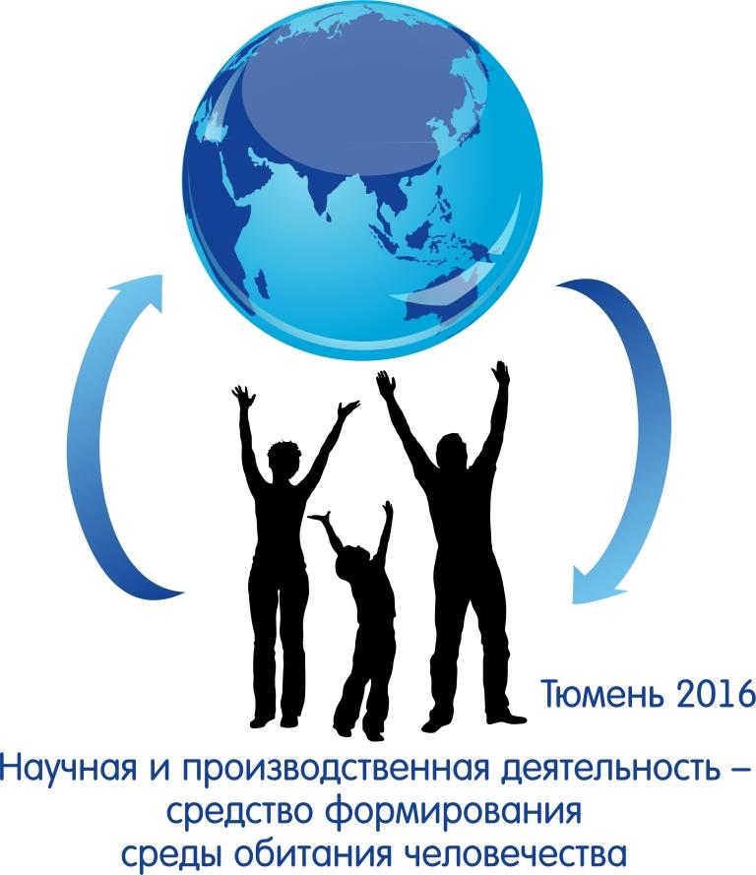

Информационное письмо №3

Организационный комитет благодарит всех приславших заявки на участие в конференции.

ПРИЁМ ЗАЯВОК
Регистрация и приём материалов продлены до 5 февраля 2016 года.
Для того, чтобы принять участие в конференции необходимо заполнить электронную форму http://goo.gl/forms/kOCAowjWBf и отправить комплект документов по электронному адресу: molodeztum2016@gmail.com .
Комплект документов, предоставляемых в Оргкомитет конференции, включает:
- заявку, оформленную в соответствии с Приложением 1 настоящего Положения;
- текст работы, представляемой на Конференцию, в электронном виде в соответствии с предъявляемыми требованиями Приложения 2;

РЕГЛАМЕНТ ВЫСТУПЛЕНИЙ
20 мин. (пленарные доклады), 15 мин. (секционные доклады).

ПРОГРАММА КОНФЕРЕНЦИИ И ПРИГЛАШЕНИЯ УЧАСТНИКАМ
Программа конференции и приглашения будут разосланы приславшим тезисы докладов после 1 марта 2016 г.

ОРГВЗНОС
Сумма оргвзноса для участников составляет 500 рублей (для студентов и аспирантов – без оплаты). Оплачивается на месте.

Молодым учёным и специалистам.
Вслед за изобретением колеса, человечество стремительно развивает свои технологии. Сегодня Мир вступил в эпоху нехватки ресурсов и высоких информационных технологий. Во всём многообразии информации необходимо выделять главное. Это было сделано первым лицом государства В.В. Путиным в его речи на генеральной Ассамблее ООН 28 сентября 2015 года:
«…Дамы и господа, среди проблем, которые затрагивают будущее всего человечества, и такой вызов, как глобальное изменение климата. Мы заинтересованы в результативности климатической конференции ООН, которая состоится в декабре в Париже. В рамках своего национального вклада к 2030 году планируем ограничить выбросы парниковых газов до 70‒75 процентов от уровня 1990 года.
Однако предлагаю посмотреть на эту проблему шире. Да, устанавливая квоты на вредные выбросы, используя другие по своему характеру тактические меры, мы, может быть, на какой-то срок и снимем остроту проблемы, но, безусловно, кардинально её не решим. Нам нужны качественно иные подходы. Речь должна идти о внедрении принципиально новых природоподобных технологий, которые не наносят урон окружающему миру, а существуют с ним в гармонии и позволят восстановить нарушенный человеком баланс между биосферой и техносферой. Это действительно вызов планетарного масштаба. Убеждён, чтобы ответить на него, у человечества есть интеллектуальный потенциал….»
Желание внести вклад в разрешение глобальных экологических задач подтолкнуло нас организовать международную молодёжную конференцию «Научная и производственная деятельность – средство формирования среды обитания человечества» (имени Владимира Ивановича Вернадского).
Приглашаем Вас и Ваших коллег: молодых учёных, аспирантов и студентов принять участие в этом важном научном мероприятии.
Свои доклады можно предоставить по следующим научным дисциплинам:
- Археология и палеогеография;
- Биология, медицина, экология;
- Гуманитарные и социальные науки;
- Науки о Земле:
- Гидрология
- Геология и четвертичная геология
- Гидрогеология и инженерная геология
- Геокриология (мерзлотоведение);
- Геоэкология
- Технические системы, строительство, архитектура.

На конференции доклады предлагается объединить для обсуждения следующего круга вопросов:
- История формирования среды обитания человечества
- Природные и антропогенные факторы формирования среды обитания человечества
- Цели и концепции развития человечества в 3-м тысячелетии
- Влияние технологий на состояние среды обитания человечества
- Влияние информации на циркуляцию энергии и вещества
- Управление современной научной и производственной деятельностью
- Сумма современных технологий: площадные, линейные, узлы концентрации
- Устойчивое развитие

Планируется издание материалов конференции в сборнике, который будет индексирован в РИНЦ. Лучшие работы по итогам работы конференции будут предложены в журналы, рекомендованные ВАК.
Конференция пройдёт 25-27 апреля 2016 года в г. Тюмени.
Регистрация и приём материалов продлены до 5 февраля 2016 года.
На Конференцию принимаются работы, написанные индивидуально или в соавторстве и соответствующие направлениям работы Конференции.
Каждый участник может представить на Конференцию в качестве первого автора не более одного доклада.

Для того, чтобы принять участие в конференции необходимо заполнить электронную форму http://goo.gl/forms/kOCAowjWBf и отправить комплект документов по электронному адресу: molodeztum2016@gmail.com .
Комплект документов, предоставляемых в Оргкомитет конференции, включает:
- заявку, оформленную в соответствии с Приложением 1 настоящего Положения;
- текст работы, представляемой на Конференцию, в электронном виде в соответствии с предъявляемыми требованиями Приложения 2;
К участию в Конференции допускаются работы, написанные на русском или английском языке.
Оргкомитет вправе не принимать к участию в Конференции научно – практические работы, не соответствующие требованиям, указанным в настоящем Положении, о чем соискателю сообщается в десятидневный срок от даты подачи работы.
Форма участия в конференции – очная устная. Доклад может быть дополнен постером.
Участие в конференции для студентов и аспирантов – без оплаты. Для молодых учёных, не являющихся студентами и аспирантами – 500 рублей.

Более подробная информация в следующих информационных письмах.

КООРДИНАТЫ ОРГКОМИТЕТА ФОРУМА
Адрес: 625026, г. Тюмень, ул. Малыгина, 86
Телефон: (3452) 688-783; 8 919 933 74 42
E-mail: molodeztum2016@gmail.com
Сайт: http://www.ikz.ru/
Группа вк: https://vk.com/NPDsredaobitania
Почта для отправки: molodeztum2016@gmail.com
Форма для заполнения:

Приложение 1

Заявка на участие в работе конференции
(заполняется каждым участником)

- Страна, город.
- Ф.И.О. (полностью):
- Должность. Ученая степень. Ученое звание:
- Аспирант, студент/курс:
- Место работы/учебы:
- Служебный адрес:
- Телефон мобильный, рабочий, факс учебного заведения:
- E – mail:
- Тема доклада:
- Название направления/секции:
- Форма участия: доклад/доклад+постер
- Необходимые технические средства для демонстрации доклада.

Почта для отправки: molodeztum2016@gmail.com

Приложение 2

Правила оформления работ, представляемых к печати

Правила оформления материалов докладов международной молодёжной научно-практической конференции «Научная и производственная деятельность – средство формирования среды обитания человечества»
(имени Владимира Ивановича Вернадского)
Материалы докладов (не более 5 страниц) представляются в электронном виде по электронной почте в формате MS WORD в виде файла (*.doc).
Формат бумаги A4.
Параметры страницы: верхнее – 15 мм, нижнее – 15 мм, правое – 15 мм, левое – 15 мм.
Размер шрифта 12 (Times New Roman), интервал одинарный, отступ красной строки 1,25 см, выравнивание текста по ширине.
Формулы в редакторе Microsoft Equation.
Список литературы в алфавитном порядке.
Ссылки на литературу в квадратных скобках.
Рисунки должны быть черно-белыми, четкими, контрастными, не должны иметь тональных заливок, а только графические – в виде штриховки, точек и т.д. Рисунки выполняются размером не менее 60*60 и не более 110*170 мм в формате *.jpg. Порядковый номер рисунка и его название размещают под названием (размер шрифта 12 (Times New Roman), интервал - одинарный, выравнивание по центру). Все дополнительные пояснения выполняются в подрисуночной надписи. Например:

Рис. 1. Схема прямых и обратных связей взаимодействия человечества и биосферы:
1 – воздействие человека; 2 – «ответ» биосферы.

Таблицы: размер шрифта 12 (Times New Roman), интервал – одинарный. Порядковый номер и заголовок таблицы - шрифт 12 (Times New Roman), интервал – одинарный; выравнивание – по центру. Например:

Таблица 1 – Параметрические характеристики объекта
Название доклада печатается прописными буквами. На первом листе указывается следующая информация: название работы, фамилия, отчество автора (ов); наименование организации либо вуза, город:

Пример оформления работы

ЗАГОЛОВОК
Фамилия И. О.
Организация, город
Текст
Список литературы

